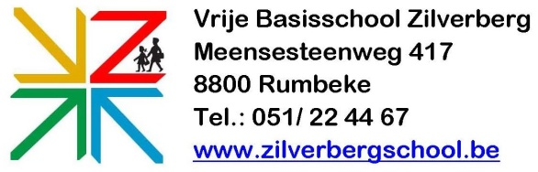
beste ouders, 7 juni 2022

Op donderdag 30/06 eindigt de school (voor de leerlingen) om 11:55, opvang tot 12:30.
Enkele belangrijke data voor schooljaar ’22-‘23
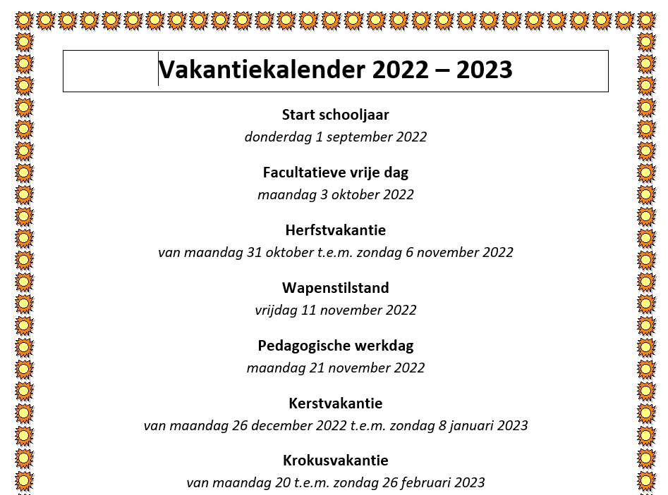
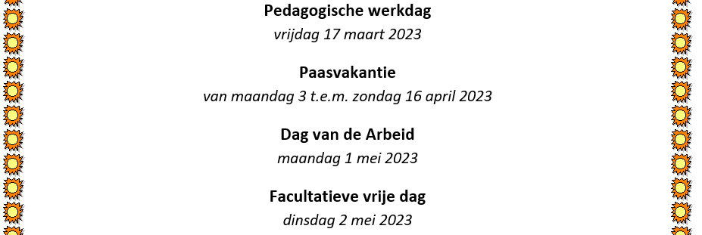

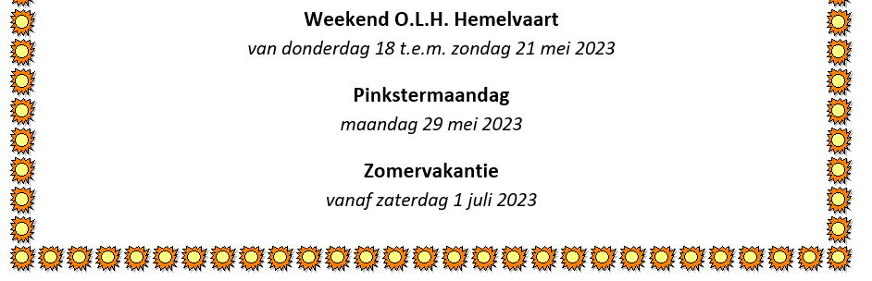

directie
Ann Bruwier

